Задача: Разработать протокол обмена данными для устройства:
    - транспорт — RS-485, скорость 115200 бод;
    - в пакете должны быть: заголовок, адрес устройства, длина, полезные данные, CRC16;
    - описать структуру пакета и логику обработки на принимающей стороне.

Транспорт
Необходимо использовать дополнительную микросхему трансивера (приемопередатчика). Микроконтроллер подключается к ней по протоколу UART (скорость 115200 бод):
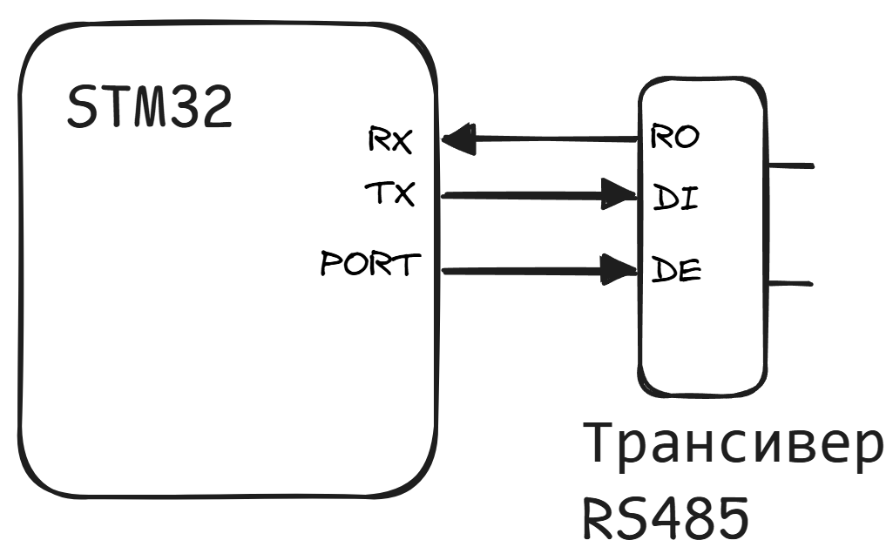
Порядок передачи:
- Установить DE в “0” (трансивер в режим передачи)
- Отправить буфер по TX->DI
- Дождаться фактического окончания передачи
- Выставить DE в “0” (возврат в приём)

Предлагаемая структура пакета:
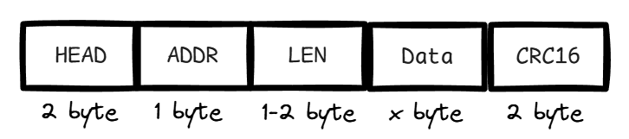
Загаловок HEAD в 2 байта (фиксированный), для определения начала пакета, пусть это будет 0xdd, 0x99.
Адрес приемника ADDR 1 байт (максимум 254 устройства на линии, но на практике порядка 32 устройств).
Длина блока данных LEN 1 или 2 байта (если алвнируется передавать данные размером больше 255 байт).
Поле данных нефиксированной длины Data.
Значение хэша CRC16 2 байта (учитывается только ADDR, LEN, Data).

Далее структура кода:
Передатчик
- Инициализация переферии (настройка частоты тактирования, порта, UART передачи (1 стоп бит, скорость 115 бодб без бита четности))
- Формирование пакета (build_Packet(…))
- Расчет CRC16 (calculate_CRC16(…))
- Передача по RS-485

Листинг 1 – Формирование пакета
#include <stdint.h>
#include <string.h>

typedef uint8_t size_len_word; // размер блока LEN в 1 байт
// typedef uint16_t size_len_word; // размер блока LEN в 2 байта

// Константы
#define HEAD_0_BYTE 0xdd
#define HEAD_1_BYTE 0x99
#define MAX_PAYLOAD 200 // Максимальный размер блока данных
#define TX_BUF_SIZE (2 + 1 + sizeof(size_len_word) + MAX_PAYLOAD + 2) // размер буфера отправки данных

uint8_t tx_buf[TX_BUF_SIZE];

size_t build_Packet(uint8_t addr, const uint8_t *data, size_len_word len, uint8_t *out_buf) {
size_t bias = 0;
out_buf[bias++] = HEAD_0_BYTE;
out_buf[bias++] = HEAD_1_BYTE;
out_buf[bias++] = addr;
if (sizeof(size_len_word) == 1)
out_buf[bias++] = len;
else {
out_buf[bias++] = len >> 8;
out_buf[bias++] = len & 0x00ff;
}
memcpy(&out_buf[bias], data, len);
bias += len;

// CRC по ADDR|LEN|PAYLOAD
uint16_t crc = calculate_CRC16(&out_buf[2], 2 + len); // bytes: ADDR, LEN, Data
out_buf[bias++] = (uint8_t)(crc & 0xFF); // LSB
out_buf[bias++] = (uint8_t)((crc >> 8) & 0xFF); // MSB
return bias;
}

Определение констант, запись данных в передаваемый массив, расчет и запись crc16. Crc записывается в little endian.

Листинг 2 – Простейшая реализация ХЕШ функции CRC16
// Хэш функция CRC-16
uint16_t calculate_CRC16(const uint8_t * buf, size_t len) {
uint16_t crc = 0xffff;
for (size_t i = 0; i < len; ++i) {
crc ^= buf[i];
for (int k = 0; k < 8; ++k) {
if (crc & 0x0001)
crc = (crc >> 1) ^ 0xA001; // Полином
else
crc = (crc >> 1);
}
}
return crc;
}

Функция принимает нефиксированную последовательность байт, а возвращает 16 бит (2 байта) Хеша. Это простейшая реализация (расчет хэша реализуется “не самым быстрым образом“).

Листинг 3 – Простейшая реализация отправки пакета
extern UART_HandleTypeDef huart2; // UART для трансивера

#define RS485_DE_Pin GPIO_PIN_8 // Пин
#define RS485_DE_GPIO_Port GPIOA // Порт

#define RS485_DE_HIGH() HAL_GPIO_WritePin(RS485_DE_GPIO_Port, RS485_DE_Pin, GPIO_PIN_SET)
#define RS485_DE_LOW() HAL_GPIO_WritePin(RS485_DE_GPIO_Port, RS485_DE_Pin, GPIO_PIN_RESET)

void rs485_send_blocking(uint8_t *buf, size_t len) {
RS485_DE_HIGH();
HAL_UART_Transmit(&huart2, buf, (uint16_t)len, HAL_MAX_DELAY); // Передача блокирующая
while (__HAL_UART_GET_FLAG(&huart2, UART_FLAG_TC) == RESET) { ; } // Проверка флага, чтобы гарантировать, что последний бит "ушёл"
RS485_DE_LOW();
}

Должны быть произведены настройки порта и UART. Это простейшая реализация. Более оптимально будет использовать DMA (по окончанию DMA ждать флаг TC либо запросить аппаратно TC, чтобы грантировать что DE сбрасывается только после того как все биты «вышли» из сдвигового регистра).

Передатчик
- Инициализация переферии (настройка частоты тактирования, порта, UART приема (1 стоп бит, скорость 115 бодб без бита четности))
- Считывание и парсинг пакета (build_Packet(…))
- Расчет CRC16 (calculate_CRC16(…))
- Реализация обработчика пакета

Парсер можнореализовать либо через DMA (приём в кольцевой буфер DMA и обработка пакета при прерывании события IDLE, то есть превышении тайминга ожидания байтов), либо побайтный.
Логика байтового парсера “на ходу” может быть основана по логике машины состояний (конечный автомат):
• WAIT_H1: ждём HEAD0 (0xdd). Если байт равен — идём в WAIT_H2, иначе остаёмся.
• WAIT_H2: ждём HEAD1 (0x99). Если байт равен — идём в ADDR, сбрасываем внутренние счётчики; иначе вернуть в WAIT_H1 (если этот байт == HEAD0 — оставляем как возможный первый заголовок).
• ADDR: сохраняем addr, crc_accumulate(addr). Переходим в LEN.
• LEN: сохраняем len; проверяем len <= MAX_PAYLOAD. Если не так — сбрасываем (ошибка). Иначе переводим в DATA и ожидаем len байтов.
• DATA: копируем байты в буфер, на каждом байте обновляем CRC. Когда получено len байт — переходим в CRC1.
• CRC1: получаем LSB от линии, сравниваем с (crc & 0xFF). Если не совпадает — ошибка → сброс FSM. Иначе CRC2.
• CRC2: получаем MSB и сравниваем с ((crc>>8) & 0xFF). Если совпадает — пакет корректен → вызвать обработчик handle_packet(addr, payload, len). Затем сброс FSM в WAIT_H1.
Листинг 4 – Простейшая реализация парсинга пакета
enum rx_state_t {
WAIT_H1,
WAIT_H2,
ADDR,
LEN,
DATA,
CRC1,
CRC2
};

#define MAX_PAYLOAD 200
static enum rx_state_t rx_state = WAIT_H1;
static uint8_t rx_addr;
static uint8_t rx_len;
static uint8_t rx_buf[MAX_PAYLOAD];
static uint16_t rx_crc_calc;
static uint8_t rx_idx;

// Вспомогательная функция для парсера: обновляет текущее значение CRC по одному принятому байту
static inline uint16_t update_CRC16_Byte(uint16_t crc, uint8_t data) {
crc ^= data;
for (int i = 0; i < 8; i++)
if (crc & 0x0001)
crc = (crc >> 1) ^ 0xA001; // полином
else
crc = (crc >> 1);

return crc;
}

void rx_Pars_Feed(uint8_t byte) {

switch (rx_state) {
case WAIT_H1:
if (byte == HEAD_0_BYTE) rx_state = WAIT_H2;
break;
case WAIT_H2:
if (byte == HEAD_1_BYTE)
rx_state = ADDR;
else
// возможная перекрывающаяся синхронизация
rx_state = (byte == HEAD_0_BYTE) ? WAIT_H2 : WAIT_H1;
break;
case ADDR:
rx_addr = byte;
rx_crc_calc = 0xFFFF;
// включить addr в CRC
rx_crc_calc = update_CRC16_Byte(rx_crc_calc, byte);
rx_state = LEN;
break;
case LEN:
rx_len = byte;
if (rx_len > MAX_PAYLOAD) { rx_state = WAIT_H1; break; }
rx_idx = 0;
rx_state = (rx_len == 0) ? CRC1 : DATA;
// включить len в CRC
rx_crc_calc = update_CRC16_Byte(rx_crc_calc, byte);
break;
case DATA:
rx_buf[rx_idx++] = byte;
rx_crc_calc = update_CRC16_Byte(rx_crc_calc, byte);
if (rx_idx >= rx_len) rx_state = CRC1;
break;
case CRC1: {
uint8_t lsb = (uint8_t)(rx_crc_calc & 0xFF);
if (byte != lsb) { rx_state = WAIT_H1; /* CRC error */ }
else rx_state = CRC2;
} break;
case CRC2: {
uint8_t msb = (uint8_t)((rx_crc_calc >> 8) & 0xFF);
if (byte != msb) { /* CRC error */ }
else {
// Корректный пакет
// Далее вызывается обработчмк данных пакета
handle_packet(rx_addr, rx_buf, rx_len);
}
rx_state = WAIT_H1;
} break;
}
}

rx_Pars_Feed () вызывается В прерывании UART RXNE (последовательно для каждого байта) или в обработке буфера DMA.
Для реализации парсера через DMA, требуется настроить UART RX в режим DMA, включить прерывание по IDLE. В обработчике прерывания, отключить DMA, Узнать количество принятых байт (len = BUF_SIZE - DMA_GET_COUNTER), Передать буфер и размер в обработчик (циклический вызвов rx_Pars_Feed(), до конца переданного буфера).

